
联系我们
QQ：481083020（北斗地理教师群）
481050942（北斗地理学生群）
微信：beidoudili
电话：010-87887582-815
网址：www.beidoustudy.com
邮箱：beidoustudy@163.com


获取更多实时资讯，请关注北斗地理

课时提升作业 三十五
产业转移——以东亚为例
(建议用时:20分钟)
(2017·唐山模拟)下图为某年世界500强电子信息企业在华机构分布示意图。读图完成1、2题。
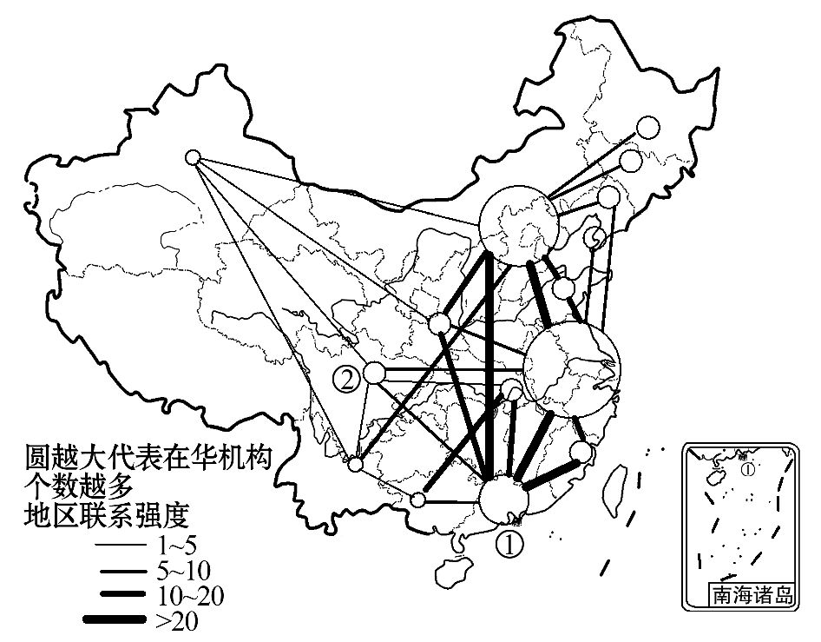
1.世界电子信息产业先转入我国的生产环节是 ( )
A.研究设计 B.销售
C.零部件生产 D.零部件组装
2.据统计,近几年来图中①②两地的世界500强电子信息企业的零部件组装产值发生了明显变化,对此及成因表述正确的是 ( )
A.①增大,②减小,主要受交通、科技等因素影响
B.①增大,②减小,主要受市场、原料等因素影响
C.①减小,②增大,主要受劳动力、土地成本等因素影响
D.①减小,②增大,主要受燃料、内部交易成本等因素影响
【解析】1选D,2选C。第1题,电子信息产业的研究设计、零部件生产需要较高的科技条件,而我国廉价劳动力资源丰富,故电子信息产业首先转入我国的生产环节是零部件组装;销售不属于生产环节。第2题,电子信息产业生产过程中的组装环节属于劳动力导向型产业。我国珠三角地区劳动力、土地成本不断上升,成为电子信息产业零部件组装发展的“瓶颈”,导致电子信息产业零部件的组装逐渐向中西部地区转移。
经过30多年的高速发展,珠三角的产业即将面临转型升级。广东在“区域发展差异巨大,产业急需转型升级”的背景下提出了双转移战略。该战略包括产业转移和劳动力转移两个方面。读双转移路线图,完成3～5题。
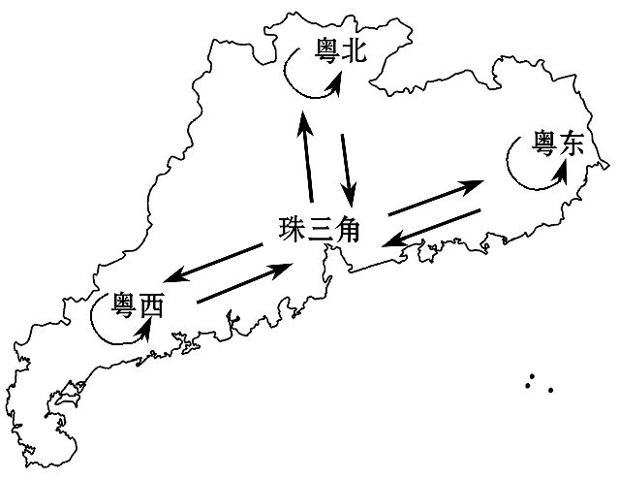
3.引发珠三角向粤北、粤东、粤西进行产业转移的主导因素是 ( )
A.地价和工人工资 B.交通和科技
C.矿产和市场 D.环境和能源
4.该战略的实施会 ( )
A.使省内各地区之间经济差距拉大
B.造成珠三角劳动力更加密集
C.提高东西两翼及粤北地区城市化水平
D.使珠三角地区的发展潜力下降
5.在该战略中的产业转移实施过程中,面临的困难主要是 ( )
A.东西两翼及粤北地区基础设施落后
B.珠三角的技术力量较弱
C.东西两翼及粤北地区环境污染严重
D.珠三角的产业协作能力较弱
【解析】3选A,4选C,5选A。第3题,由珠三角向粤东、粤西、粤北地区转移的产业主要为劳动力导向型产业,影响该类产业转移的主导因素为工人工资、地价等。第4题,珠三角将劳动力导向型产业向东西两翼、粤北地区转移,会使珠三角劳动力的密度降低,使东西两翼、粤北地区的就业机会增加,推动东西两翼及粤北地区工业化和城市化发展,进而缩小省内各地区经济差距;该战略的实施促进了珠三角的产业升级,使珠三角地区的发展潜力增大。第5题,东西两翼、粤北地区经济欠发达、基础设施落后,环境质量较好,而珠三角的技术力量较强,产业协作能力较强。
６.阅读图文材料,完成下列问题。
璧山区位于重庆西部,是重要的城市功能区之一,其制鞋业已有100多年的历史,成长为支柱性产业之一。随着我国经济的发展,东部地区制鞋业原成本优势逐渐消失,呈现出“东鞋西移”。璧山区遵守“创新+资本=新动力”的经济逻辑,稳步推进西部鞋业建设,被誉为“中国西部鞋都”。下图为璧山区地理位置分布示意图。
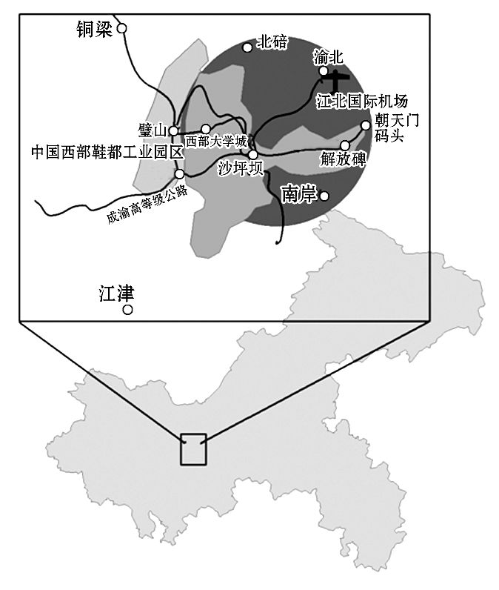
(1)试分析璧山区成为“中国西部鞋都”的主要原因。
(2)阐述“东鞋西移”对我国西部区域发展的重要意义。
【解析】第(1)题,制鞋工业是劳动密集型工业,我国西部地区劳动力丰富且廉价;从材料和图中可知璧山制鞋业历史悠久,技术水平成熟;政府吸引投资政策的支持;交通便利等。第(2)题,产业转移对转入地的影响可从产业结构、就业机会等方面来回答;制鞋业是劳动密集型工业,“东鞋西移”可增加西部就业机会、提高经济收入、改善生活质量;也可促进西部地区产业结构调整,加快产业升级;促进西部城市化与工业化的发展等。
答案:(1)地理位置优越;基础设施完善;政府吸引投资政策支持;交通便利;劳动力丰富且廉价;制鞋业发展悠久,技术水平成熟。
(2)带动西部相关产业发展;增加就业机会;增加经济收入,改善生活质量;促进西部地区产业结构调整,加快产业升级;促进西部城市化与工业化的发展等。
(建议用时:25分钟)
下图为发达国家某企业空间转移示意图,甲国为发展中国家,乙国为发达国家。读图,完成1、2题。
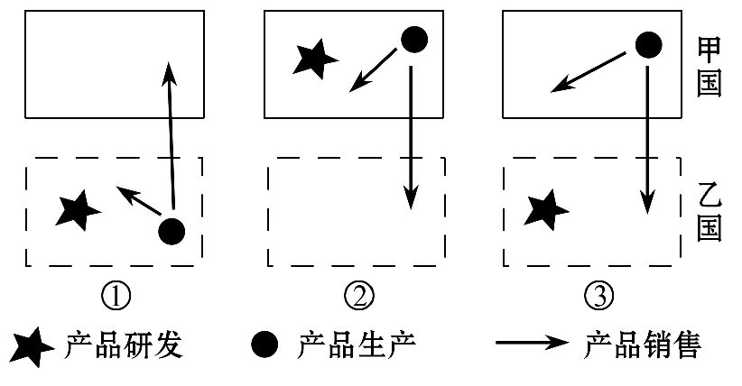
1.下列关于该企业空间转移过程排序正确的是 ( )
A.①②③ B.②①③
C.②③① D.①③②
2.该企业在第①阶段面临的主要问题是失去了 ( )
A.技术优势 B.成本优势
C.市场优势 D.管理优势
【解析】1选D,2选B。第1题,第①阶段,乙国为发达国家,具有技术优势,产品研发在发达国家,然后将产品销往发展中国家;第②阶段,为了降低生产成本,产品生产往往向发展中国家转移;第③阶段,该产品的研发技术向发展中国家扩散,工业产品则由发展中国家转移到发达国家。第2题,甲国为发展中国家,乙国为发达国家,发达国家具有技术优势,发展中国家劳动力资源丰富且廉价;在①阶段,乙类国家劳动力成本较高,生产成本高,故该企业在第①阶段面临的主要问题是失去了成本优势。
【方法技巧】抓住两个角度分析产业转移的原因
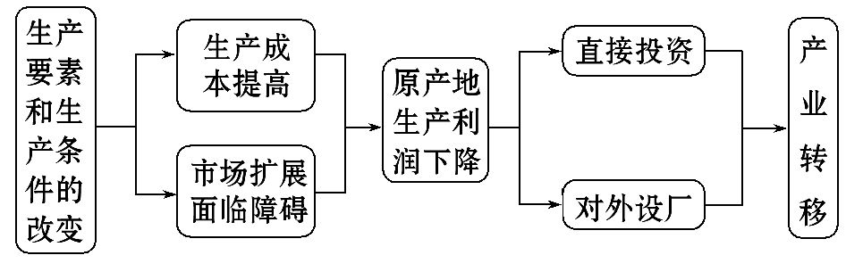
(2015·安徽高考)企业总部是企业决策和控制中心。下表表示2001年1月至2012年4月我国上市企业总部在四大区域间的迁移情况。完成3、4题。
地区 | 迁入数 | 迁出数 | 其中迁入来自
地区 | 迁入数 | 迁出数 | 东部 | 中部 | 西部 | 东北
东部 | 23 | 5 | - | 5 | 10 | 8
中部 | 3 | 5 | 2 | - | 0 | 1
西部 | 3 | 11 | 3 | 0 | - | 0
东北 | 1 | 9 | 0 | 0 | 1 | -
3.2001年1月至2012年4月,我国上市企业总部在四大区域间的迁移表现
为 ( )
A.东部地区上市企业总部主要向东北地区迁移
B.东部地区是上市企业总部迁移的主要目的地
C.中部地区上市企业总部的净迁出量最大
D.西部地区上市企业总部主要迁往中部
4.下列因素中,影响我国企业总部布局的主要是 ( )
①原料 ②交通 ③劳动力 ④信息 ⑤政策
A.①②④ B.①③⑤
C.②④⑤ D.③④⑤
【解析】3选B,4选C。第3题,从表格中可以看出,东部地区上市企业总部迁出主要向西部地区,A错;从迁入数可以看出东部地区迁入数最多,说明东部地区是上市企业总部迁移的主要目的地,B对;净迁出量等于迁出数减去迁入数,中部为5-3=2,西部为11-3=8,东北为9-1=8,西部和东北的净迁出量最大,C错;西部地区上市企业总部主要迁往东部,D错。第4题,东部为净迁入最多的地区,而中、西部以及东北地区是主要的净迁出区,主要是东部经济发达,人才众多,交通便捷,信息获取快以及国家优惠政策等。
(2017·惠安模拟)京津冀协同发展战略背景下,2015年4月北京现代汽车第四工厂在沧州开工建设。读图,回答5、6题。
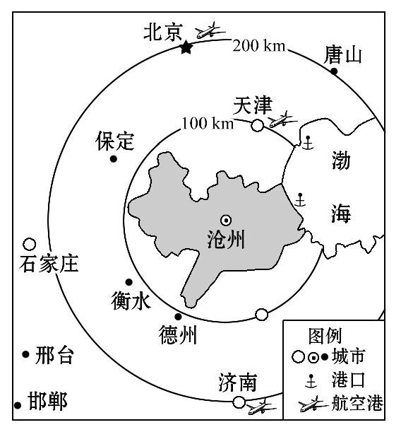
5.与北京相比,沧州发展汽车制造业的优势是 ( )
A.邻近大中城布,市场需求量大
B.拥有货运港口,利于对外贸易
C.劳动力素质高,国家政策支持
D.钢铁产量较大,科技水平先进
6.为了防止产业转移带来的环境污染,沧州应( )
A.加快物流速度,增大环境承载力
B.促进人口迁移,实施生态移民
C.发展循环经济,提高城市等级
D.推进产业升级,采用清洁生产
【解析】5选B,6选D。第5题,联系生活和所学可知,北京在市场、劳动力素质及科技水平等方面都比沧州更具优势,但相较于北京,沧州靠近渤海,拥有货运港口,对外贸易更便利。第6题,推进产业升级,采用清洁生产来减少污染物的排放,可有效缓解环境污染问题;环境承载力是指环境能持续供养的最大人口数量,与物流速度无关;生态移民是指原居住在自然保护区、生态环境严重破坏地区、生态脆弱区以及自然环境条件恶劣、基本不具备人类生存条件的地区的人口,搬离原来的居住地,在另外的地方定居并重建家园的人口迁移,与题干无关;发展循环经济可一定程度上减少城市污染,但城市等级的提高需要与城市发展水平相适应,且其与减轻环境污染无关。
7.(能力挑战题)阅读图文材料,完成下列问题。
材料一 富士康制造了全球约40%的消费性电子产品(包括组装世界众多品牌的电脑和手机等)。其员工总人数已经接近120万人,其中大陆员工超过100万人。预计未来五到七年将有百万机器人大军上岗,实现“机器人代工”远景。富士康科技2012年在上海浦东举行中国大陆总部动土仪式,届时成为富士康在中国大陆的营运中心、研发中心和电子商务中心。
材料二 富士康在国内转移图。
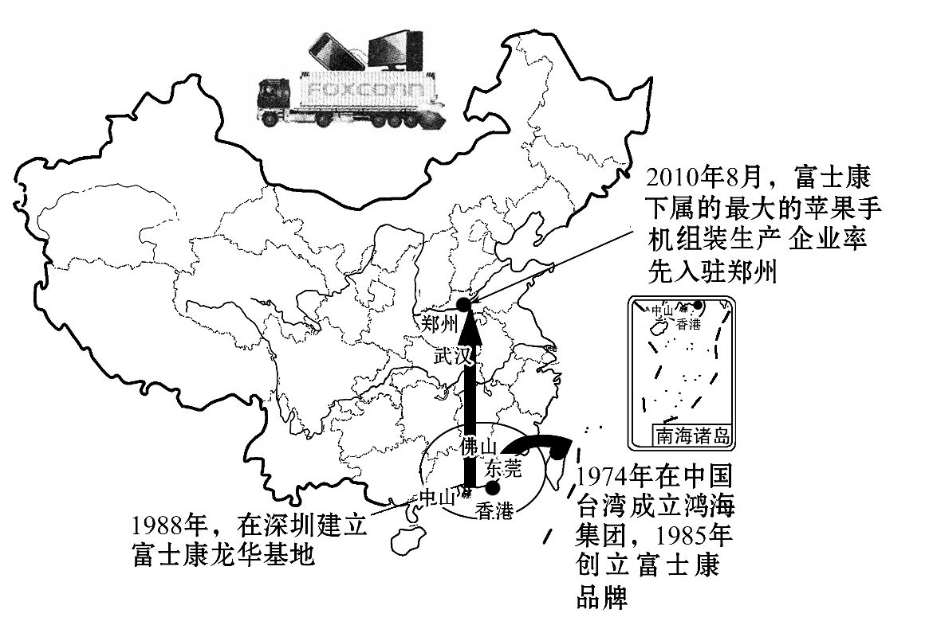
(1)具体说明哪些因素的变化使得深圳从产业的迁入区变为迁出区。
(2)分析富士康部分生产能力转移对深圳、郑州两市发展可能带来的积极影响。
(3)说明富士康科技在上海浦东设立总部而不选择深圳的理由。
(4)简述实现“机器人代工”对富士康企业和职工的影响。
【解析】第(1)题,由迁入地变成迁出地,说明其原来的优势条件减弱了,故要从深圳吸引产业迁入的优势条件入手分析,如地价、劳动力、政策优惠等。第(2)题,产业转移带来的积极影响要从迁入地和迁出地两方面分析,其影响主要从经济发展、就业、产业结构调整、环境等方面分析。第(3)题,上海作为中国第一大城市、国际大都市,是中国的经济、科技、工业、金融、贸易、会展和航运中心,故选择上海建总部,可以获取这些方面的资源优势,可以尽快地掌握信息。第(4)题,“机器人代工”对企业的影响主要从生产成本和竞争力等方面来分析;“机器人代工”将使部分职工面临失业,同时对职工的素质要求提高。
答案:(1)社会、经济的发展,深圳劳动力、土地等成本不断上升;政策优势不再明显;产业结构调整的需要。
(2)对深圳市:减少土地占用;优化产业结构和布局。
对郑州市:增加就业,促进区域经济发展;加快工业化和城市化。
(3)地理位置优越,交通便利,市场广阔;工业基础和协作条件好;高校和科研机构众多,科技发达;劳动力素质高;创新环境好。
(4)对企业:降低生产成本;加快转型步伐,利于增强市场竞争力。对职工:劳动力数量需求锐减,就业机会减少或造成大量工人失业;劳动力素质要求提高。

